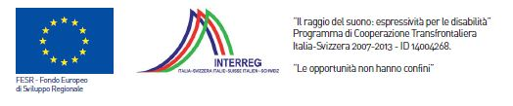
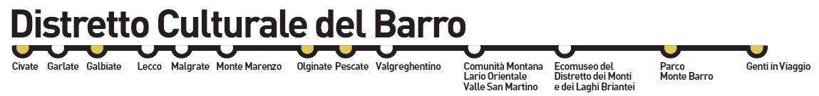

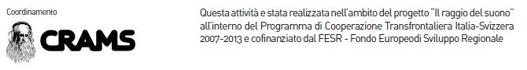
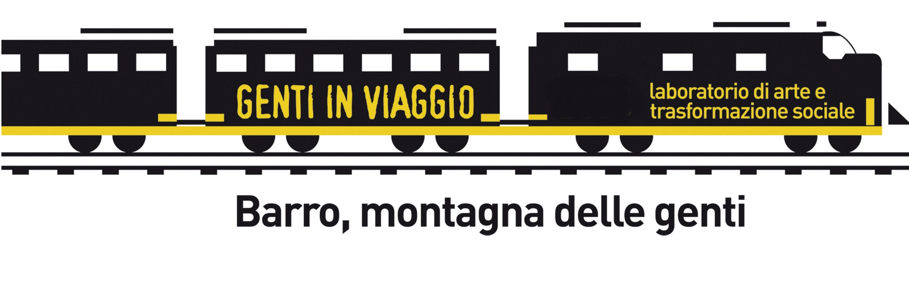

CONVEGNO
“ABITARE LA DIVERSITA’”
ARTE E BENESSERE, ARTE E CURA
17-18 ottobre 2013
Lecco- Bosisio Parini
Convegno conclusivo del progetto “Il raggio del suono, espressività per le disabilità”

Capofila CRAMS coop sociale - Lecco
Capofila rete Svizzera: Provvida Madre - Balerna
Partner: associazione La nostra Famiglia Bosisio Parini, Amministrazione Provinciale di Como
in collaborazione con (in fase di richiesta) :
Fondation Recherche et Formation pour l'Education des Patients - Ginevra
Istituti riuniti Airoldi e Muzzi – Lecco
Associazione Comunità Il Gabbiano – Calolziocorte
Distretto culturale del Barro
Associazione Genti in Viaggio

Premessa

Anche quest’anno, il terzo consecutivo, vogliamo proporre due giorni di ricerca e di confronto tra alcuni studiosi e attivatori di percorsi originali con i linguaggi dell’arte presentando pubblicamente i risultati di questo confronto e i risultati della ricerca tecnologica su nuovi ausili di espressività per la disabilità che ha impegnato per un paio d’anni ricercatori ed artisti.

L’obiettivo è quello di continuare a mettere a confronto le esperienze nelle quali il mondo dell’arte e il mondo della cura si stimolano e si contaminano .
I protagonisti delle esperienze che abbiamo scelto quest’anno seguono la logica di creare un nucleo stabile di ricerca e sperimentazione attorno al quale costruire un network europeo, che abbia un approccio epistemologico omogeneo e attento alla diversità, alla disabilità cronica e temporanea, fisica e psichica, personale e sociale.

Miscelare arte e cura in un continuum che va dalla socializzazione della sofferenza e del dolore attraverso esperienze artistiche, alle pratiche del riconoscimento sociale dello status di paziente o di persona inserita in percorsi sanitari.

La grande responsabilità della comunità artistica, scientifica e sanitaria è quella di ridurre il più possibile la distanza che divide e allontana dalla comunità in cui vive, chi entra in percorsi di cura, e di continuare a ricercare nuove pratiche che attivino in modo olistico le energie e le potenzialità di ognuno.

Il titolo “Abitare la diversità” prende spunto dal titolo della relazione del convegno dello scorso anno di Padre Angelo Cupini della Comunità di via Gaggio: prendersi cura del disagio, della malattia, partire dalle necessità espressive di chi vive il percorso di cura sanitaria e socio-sanitaria, per costruire insieme pratiche artistiche di cura e benessere.

Il convegno vuole essere un invito a costruire insieme un cambio di cultura nel trattamento sociosanitario.

In sintesi:
. invitiamo chi in Italia ed in Europa sta facendo percorsi di espressività con disabili e con il disagio sociale per avvicinare gli artisti al confronto delle loro pratiche con l’obiettivo di generarne di nuove;

. desideriamo costruire un Laboratorio Creativo per il confronto e la contaminazione tra queste pratiche, assieme a medici, operatori sociosanitari degli istituti e delle comunità socio assistenziali di un territorio dato ( quello del Distretto Culturale del Barro), per e/co-progettare e sperimentare direttamente gli interventi;

. desideriamo costruire un network di queste esperienze di frontiera, creare e mantenere rapporti tra questi “pionieri” (o attivando artisti molto vicini e sensibili a queste tematiche), ingaggiando un confronto ed una sperimentazione nel territorio come sponsor sociale attivo.

Programma Convegno

Giovedì 17 ottobre - ore 10.30 -12.30 / 14.30 – 19.00
(aperto al gruppo di ricerca ristretto su invito: per medici-psicologi-operatori sociali)

Prima fase “Conoscenza reciproca delle pratiche artistiche”:
Formazione di un GRUPPO DI RICERCA composto da diversi esperti che operano nell'ambito dell'arte come motore di trasformazione individuale e sociale.
Conoscenza reciproca mediante attività esperenziali (Laboratori) in cui il GRUPPO DI RICERCA sperimenta direttamente su di sé otto pratiche espressive- creative:

Venerdì 18 ottobre - ore 9.00 – 12.30

Seconda fase “Confronto e rielaborazione delle pratiche per co-progettare un percorso comune”:
Tavoli di ricerca per analizzare le affinità e le diversità delle metodologie con lo scopo di elaborare insieme un percorso comune

Venerdì 18 ottobre ore 14.30 – 19.00

Terza fase “Presentazione del percorso comune del Gruppo di Ricerca e presentazione delle esperienze con dispositivi tecnologici”

Sedi e programma in dettaglio su
http://www.soundbeam.it/convegni.html

PROGRAMMA "ABITARE LA DIVERSITA'" (DETTAGLIO)
Giovedì 17 ottobre 2013
presso Istituto Airoldi e Muzzi - Lecco
Via Airoldi e Muzzi, 2, Lecco T.0341 497172
(tangenziale di Lecco, direzione Valsassina, uscita ospedale Manzoni di Lecco )
ore 9:45 arrivi e inizio accoglienza partecipanti
10:30-10.45 presentazione Convegno e presentazione progetto Arte e Cura, Arte e Benessere Angelo Riva – Paola Colombo
10.45:-11.45 1. D. Jackson, M. Rocca, D. Rigamonti, A. Brumana, F. Panzeri - SOUNDBEAM
11.45-12:45 2. Albert Hera e Serena Ferrara – VOCE

12::45 – 13:15 Gigi Gherzi Teatro degli Incontri
13.15 - 14:30 pausa pranzo presso ristorante interno
14:30-15:30 3. Silvia Ciaccio - PRISMUS
15:30-16:30 4. Martin Mayes – FIATI
16:30-17:30 5. Benedetta Barabino, Giovanna Carrassi - IL TEATRO DEL VISSUTO
17:30-18:00 pausa
18:00-19:00 6. Guido Bodda – LA GLOBALITA' DEI LINGUAGGI (fondatrice Stefania Guerra Lisi)
19:00-20:00 7. Carlo Ravot – PERCUSSIONI
20:00 (per chi si potesse fermare): valutazione della giornata e prima sintesi per promuovere progetti operativi comuni, discussione con i referenti degli enti sulle possibili sperimentazione sul campo.

Venerdi 18 ottobre 2013
Istituto Airoldi e Muzzi - Lecco
9:15-12:30 Gruppi di lavoro.
Proposte operative :
- approfondimento delle possibili collaborazioni e contaminazione tra le metodologie
- approfondimenti metodologici - collegamenti con patologie e cronicità
- proposte di sperimentazione con e negli Enti
- preparazione della tavola rotonda del pomeriggio

12:30-14:00 pausa pranzo presso ristorante interno
14:00 trasferimento presso" La Nostra Famiglia" di Bosisio Parini

La Nostra Famiglia - Via Don Luigi Monza, 20 - Bosisio Parini (LC)
Aula magna

14:15-14-45 accoglienza partecipanti
14:45-15:00 introduzione Convegno
15:00-16:30 presentazione ricerca tecnologica e performance dei ragazzi della Nostra Famiglia
con i nuovi nuovi ausili (Giovanni Cospito, Domenico Stranieri, Maurizio Rocca)
16:30-18:00 Tavola rotonda: "Abitare la diversità : arte e cura arte e benessere"
metodologie a confronto, prospettive e implicazioni sociali e sanitarie, progetti operativi scaturiti dai laboratori
18:00-18:45 dibattito e interventi del pubblico
18.45 chiusura Convegno

